Sisteme autoadaptive: design si aplicatii

Simulare trafic - Piața UTA, Arad

Autori:

Incicaș (Moțiu) Marcela Daiana

Morar Ana Carla

1. Intersecție fără semafoare

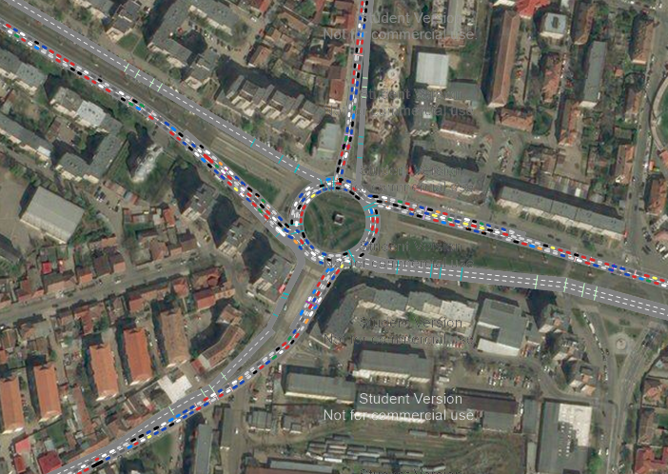

1. Intersecție cu semafoare

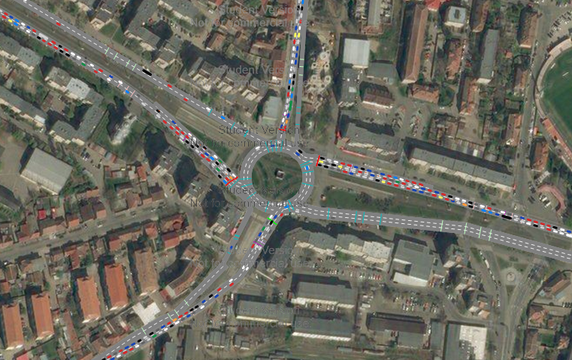

1. Comparare rezultate

* Număr vehicule ce parcurg intersecția

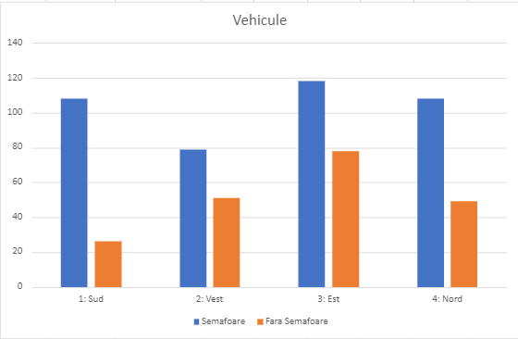

* Timp de parcurgere intersecție

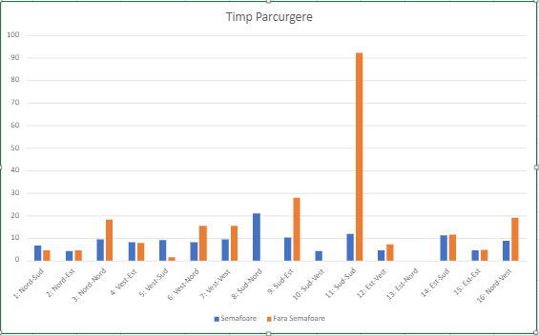

* Lungime coadă

